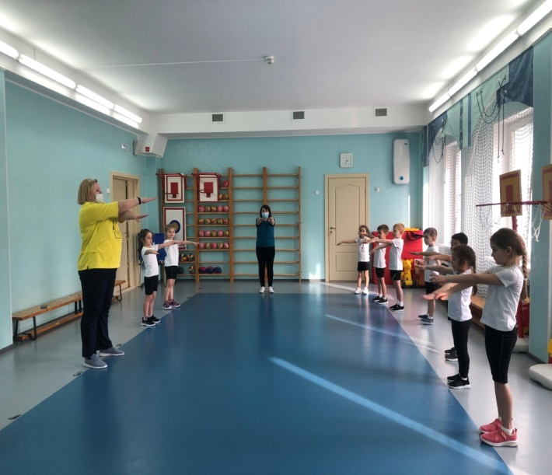
Конспект физкультурного занятия старшая группа
Занятие 1. старшая группа
Задачи. Повторить бег с перешагиванием через предметы, развивая координацию движений; развивать ловкость, упражнять в беге.
Оборудование: несколько мячей, кегли 5-6 шт.
Часть 1. Ходьба в колонне по одному «змейкой» между предметами, бег в среднем темпе продолжительностью до 1,5 минуты, ходьба
врассыпную
Часть 2 Основные движения:
Игровые упражнения.
1. «Ловишки парами». Дети строятся в две шеренги на расстоянии 3—4 шагов одна от другой, по команде воспитателя: «Беги!» — ребята первой шеренги убегают, игроки второй шеренги догоняют каждый свою пару, прежде чем те пересекут линию финиша (расстояние 10-12 м). После двух перебежек дети меняются ролями
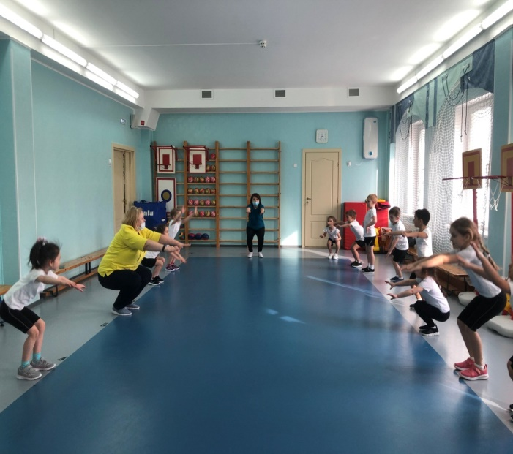
ПИ «Будь ловким» (эстафета). Играющие строятся в две колонны исходной черты. Первый игрок в каждой колонне начинает прыжки на двух ногах между предметами (кубики, мячи, кегли) до обозначенной линии финиша и возвращаются шагом в конец своей колонны, каждый следующий игрок начинает упражнение после того, как ведущий пересечет линию финиша. Повторить 2 раза.
Часть 3
Игра малой подвижности «Найди и промолчи.

